Tulpantrender 2019
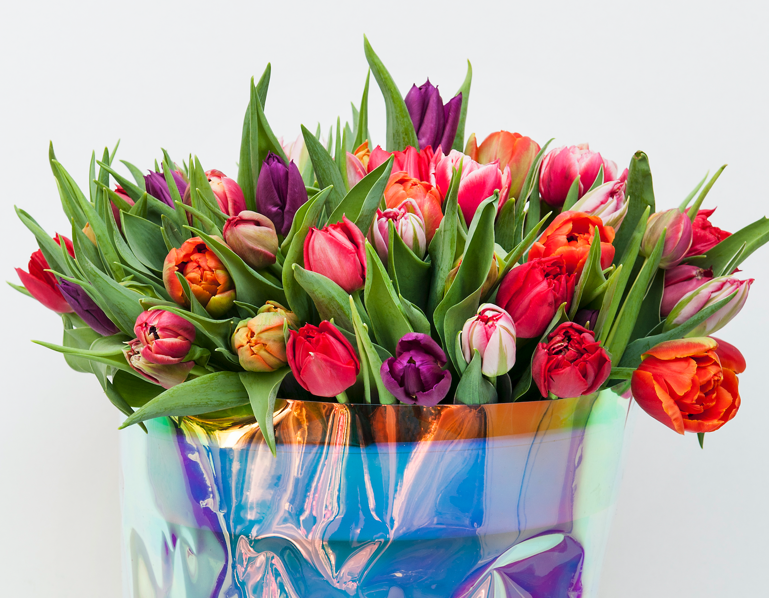
Tulpaner är en av de allra populäraste blommorna i Sverige och precis som när det gäller inredning och mode går det trender i hur vi använder våra tulpaner. Blomsterfrämjandet har träffat floristen Heidi Mikkonen som berättar vilka tulpaner som är populärast nu och hur hennes kunder vill ha sina buketter.
-En av de tydligaste trenderna som jag ser är att många väljer mer färg. Även de som tidigare alltid bara ville ha vita blommor vågar nu köpa åtminstone ljusrosa tulpaner. Även tvåfärgade tulpaner och blandbuketter är mycket populära, berättar Heidi.
Att trenden går mot mer färg rapporterades det även om på design- och inredningsmässan Formex som nyligen hölls i Stockholm.
-Den andra stora trenden som jag ser är att blanda in torkade växter i buketterna. Allt ifrån att plocka in trädgårdens vissna perenner till ogräs som växter längs vägar. Torkat är superhett och ersätter blåbärsris och eukalyptus. Det gifter sig också mycket bra till tulpaner eftersom tulpaner är så fräscha och levande, vilket skapar en fin kontrast till det döda, berättar Heidi.
Något annat som är mycket viktigt för dagens konsumenter är hållbarhetsperspektivet och att blommorna är producerade på ett bra vis. Närproducerade svenskodlade tulpaner har en liten miljöpåverkan, växthusen är eldade med fossilfria bränslen och för att blomma under vårvintern behöver tulpanerna kyla, något som vi har gott om i Sverige.
-Mina kunder vill gärna välja närodlade och svenskodlade produkter när det är möjligt vilket är positivt för tulpanerna. Även när det gäller vaser och rekvisita har second-hand och recyklade föremål seglat upp som det allra hetaste, säger Heidi.
Heidis bästa floristtips för att lyckas med tulpanbuketten
Tänk 2/3 tulpaner och 1/3 vas för att få bra proportioner. Väljer man en för stor vas kan det se ut som om tulpanerna drunknar i vasen.
Snåla inte med blommor! Ta gärna två buntar med tulpaner och rikligt med torkade perenner, gräs och kvistar för att få en iögonenfallande bukett.
För bästa hållbarhet skär av ca 1 cm av stjälkarna. Det gör att tulpanerna lättare kan ta upp vatten. Ta bort de gröna bladen längst ner på tulpanstjälkarna så att inte bladen hamnar i vattnet.
Placera tulpanerna i en vas och fyll på med friskt och svalt vatten. Alla blommor mår faktiskt bäst av kallt vatten!
Ju svalare buketten står desto längre håller den. Om du har möjlighet kan du ställa tulpanbuketten svalt under natten, tex i ett frostfritt uterum, så håller den längre.
Information
Mer information om tulpaner hittar du på: www.tulpanguiden.se
Tips på hur du kan använda tulpaner hittar du på Blomsterfrämjandets hemsida: www.blomsterframjandet.se
Bilder för gratis publicering finns på:
www.mynewsdesk.com/se/pressroom/blomsterframjandet
www.ibulb.org
Tulpandrivare
Kontakta gärna tulpandrivarna för reportage direkt från odlingen: https://tulpanguiden.se/svenska_odlare/

